Сентябрьский топ востребованных профессий в регионе
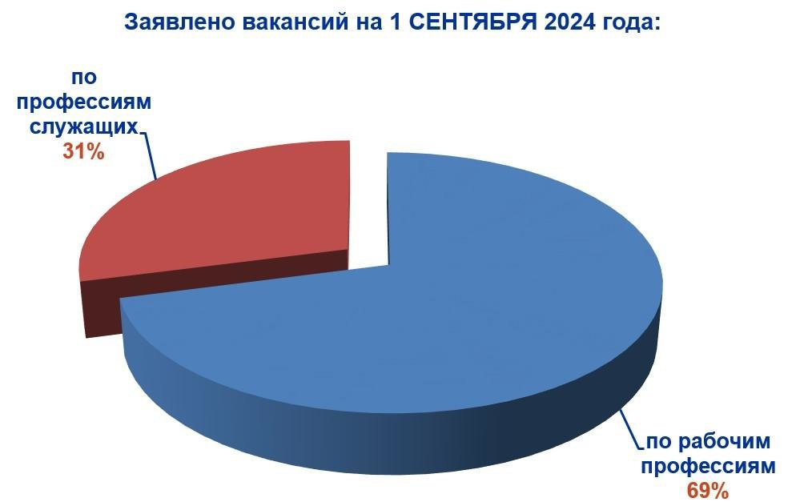
На начало сентября 2024 года работодателями Челябинской области было заявлено 46047 вакансий, 69% из них – по рабочим специальностям.
